Resolución del Pleno del Instituto de Transparencia, Acceso a la Información Pública y Protección de Datos Personales del Estado de México y Municipios, con domicilio en Metepec, Estado de México, a veintinueve de marzo de dos mil veintitrés.

Visto el expediente relativo al recurso de revisión 14679/INFOEM/IP/RR/2022, interpuesto por un XXXXXX XXXX XXXXXXXX, en lo sucesivo se le denominara EL RECURRENTE, en contra de la respuesta a la solicitud de información con número de folio 00691/ISSEMYM/IP/2022, por parte del Instituto de Seguridad Social del Estado de México y Municipios, en lo sucesivo EL SUJETO OBLIGADO; se procede a dictar la presente resolución, con base en lo siguiente.

A N T E C E D E N T E S

1. SOLICITUD DE INFORMACIÓN. Con fecha diecinueve de agosto de dos mil veintidós, EL RECURRENTE, presentó a través del Sistema de Acceso a la Información Mexiquense (SAIMEX) ante EL SUJETO OBLIGADO, solicitud de acceso a la información pública, registrada bajo el número de expediente 00691/ISSEMYM/IP/2022, mediante la cual solicitó la siguiente información:
“A quien corresponda: Por este conducto me permito solicitar: A. El tiempo promedio en el que el Instituto de Seguridad Social del Estado de México y Municipios (ISSEMYM) atiende los atentos oficios que le son enviados por la Sala Auxiliar Ecatepec del Tribunal Estatal de Conciliación y Arbitraje para rendir los informes que se ofrecen como pruebas en las demandas laborales. B. El informe que rindió el ISSEMYM en el expediente XXXXXXXXXXXX. Agradezco anticipadamente su atención.” (Sic).

Modalidad de entrega: A través del SAIMEX.

2. RESPUESTA. Con fecha nueve de septiembre del dos mil veintidós, EL SUJETO OBLIGADO otorgó, a través del SAIMEX, respuesta a la solicitud de acceso a la información de la siguiente manera:

“En respuesta a la solicitud recibida, nos permitimos hacer de su conocimiento que con fundamento en el artículo 53, Fracciones: II, V y VI de la Ley de Transparencia y Acceso a la Información Pública del Estado de México y Municipios, le contestamos que:
Como archivos adjuntos, encontrará el oficio que dará respuesta a su solicitud de información. Para cualquier duda o aclaración respecto a la presente respuesta, nos ponemos a sus órdenes en el teléfono (01722) 2261900 extensiones 1434072 y 1434073. MUY IMPORTANTE: Se hace de su conocimiento que, hasta nuevo aviso, por la contingencia sanitaria el horario para trámites en el Módulo de Transparencia es de 9: 00 a 15:00 horas. Es indispensable que al presentarse lo realice con cubrebocas y pluma o bolígrafo personal, como medidas de seguridad sanitaria.
ATENTAMENTE
MTRA. EN POLÍTICAS PÚBLICAS MARÍA SARAY PÉREZ GUERRERO”

EL SUJETO OBLIGADO adjuntó para tal efecto los archivos electrónicos:

“RESOLUCION 691.IP.pdf”: Resolución del Comité de Transparencia CT/ISSEMYM-A02-29E/2022, mediante el cual se clasifica como reservada la información solicitada.

“RESPUESTA 691.IP.pdf”: Oficio 207C 0401210001S-UT-1543/2022, de fecha ocho de septiembre de dos mil veintidós, signado por el Titular de la Unidad de Transparencia, mediante el cual refiere que la Unidad Jurídico Consultiva y de Iguadad de Genero, informa que para rendir los informes que se ofrecen como pruebas en las demandas laborales es de cinco a diez días hábiles, asimismo, sobre el informe que rindió el Instituto, se hace del conocimiento que toda la información en posesión de Sujetos Obligados es pública, excepto la información clasificada como reservada, como es en el presente caso, motivo por el que se adjunta el acuerdo CT/ISSEMYM-A02-29E/2022.

3. DEL RECURSO DE REVISIÓN. Inconforme con la respuesta del SUJETO OBLIGADO, en fecha doce de septiembre de dos mil veintidós, EL RECURRENTE interpuso el recurso de revisión, el cual fue registrado en el sistema electrónico con el expediente número 14679/INFOEM/IP/RR/2022, en el cual manifestó, lo siguiente:
- Acto Impugnado:
“La clasificación de la información como reservada.” [sic]
- Razones o Motivos de Inconformidad:
“Se puede entregar la información solamente testando los datos personales, no es procedente reservar todo el documento solicitado, por ende, se solicita su intervención para que se entregue la información de esta solicitud.” [sic]

4. TURNO. De conformidad con el artículo 185 fracción I de la Ley de Transparencia y Acceso a la Información Pública del Estado de México y Municipios vigente, el presente recurso de revisión se turnó por el sistema electrónico del Instituto de Transparencia, Acceso a la Información Pública y Protección de Datos Personales del Estado de México y Municipios, a la Comisionada Guadalupe Ramírez Peña, a efecto de que analizara sobre su admisión o su desechamiento.

5. ADMISIÓN DEL RECURSO DE REVISIÓN. Con fecha quince de septiembre de dos mil veintidós, este Instituto de Transparencia, Acceso a la Información Pública y Protección de Datos Personales del Estado de México y Municipios, admitió a trámite el recurso de revisión que ahora se resuelve, dando un plazo máximo de siete días hábiles para que las partes manifestaran lo que a su derecho resultara conveniente, ofrecieran pruebas, formularan alegatos y el SUJETO OBLIGADO presentará su informe justificado.

6. MANIFESTACIONES. El veintisiete de septiembre de dos mil veintidós se recibió, a través del Sistema de Acceso a la Información Mexiquense (SAIMEX), el Informe Justificado del SUJETO OBLIGADO, a través de los siguientes archivos electrónicos:

“RESOLUCION 691.IP.pdf”:
“RESPUESTA 691.IP.pdf”:
Por lo que corresponde a estos, archivos electrónicos, se observan que son los mismo que adjunto EL SUJETO OBLIGADO en su respuesta inicial, motivo por el que se considera innecesaria su descripción.

“OFICIO 31 AGOSTO JURIDICO.pdf”: Oficio de fecha treinta y uno de agosto de dos mil veintidós, mismo que versa en el mismo sentido de la respuesta inicial.

“OFICIO 1151 JURIDICO.pdf”: Oficio de fecha catorce de septiembre de dos mil veintidós, signado por el Jefe de la Unidad Jurídico Consultiva y de Igualdad de Genero, mediante el cual refiere que la clasificación de la información es porque no ha quedado firme, por lo que entregar la información sería una causa de responsabilidad administrativa y falta grave al debido proceso.

“INFORME JUSTIFICADO 691.IP.pdf”: Oficio de fecha veintiséis de septiembre de dos mil veintidós, signado por la Titular de la Unidad de Transparencia, mediante el cual describe las constancias que obran en el SAIMEX, ratificando en términos generales su respuesta inicial.

Mismo que se pusieron a la vista de la parte RECURRENTE en fecha diez de marzo de dos mil veintitrés, no obstante, la parte RECURRENTE, resulto omiso de emitir sus manifestaciones conforme a derecho le corresponde.
7. AMPLIACIÓN DEL TÉRMINO PARA RESOLVER. En fecha veintiuno de marzo de dos mil veintitrés, se amplió el término para resolver el recurso de revisión en términos del artículo 181 párrafo tercero de la Ley de Transparencia y Acceso a la Información Pública del Estado de México y Municipios.

Este organismo garante no pasa por alto justificar, que el plazo para emitir la resolución en el presente asunto encuentra justificación en el alto número de recursos de revisión recibidos dentro del primer semestre del año dos mil veintidós, que, en comparación con los recibidos el año pasado dentro del mismo periodo, se ha incrementado aproximadamente un 400%, circunstancia atípica que ha rebasado las capacidades técnicas y humanas del personal encargado de la proyección de las resoluciones a dichos medios de impugnación.

Por ello, es menester precisar que si bien se ha excedido el plazo para resolver el presente medio de impugnación, de conformidad con la ley de la materia, el plazo para emitir la resolución se encuentra justificado en los elementos para medir la razonabilidad de asuntos conforme a los parámetros establecidos por diversos órganos jurisdiccionales federales, aplicables también en procedimientos análogos, como el que nos ocupa.

Así, en términos de lo que establecen los artículos 8.1 y 25 de la Convención Americana sobre Derechos Humanos, los recursos deben ser sencillos y resolverse en el menor tiempo posible, tomando en consideración la dilación total del procedimiento; esto es, en un plazo razonable.

En ese sentido, el legislador fijó los términos procesales en las leyes, de manera general, sin que pudiera prever la variada gama de casos que son resueltos por los órganos jurisdiccionales o cuasi jurisdiccionales, tanto por la complejidad de los hechos, como por el número de casos que conocen.

Por ello, excepcionalmente, si un asunto es resuelto con posterioridad a los plazos señalados por la norma debe analizarse la razonabilidad del tiempo necesario para su resolución, atentos a los siguientes criterios:

- Complejidad del Asunto: La complejidad de la prueba, la pluralidad de sujetos procesales, el tiempo transcurrido, las características y contexto del recurso.

- Actividad Procesal del interesado. Acciones u omisiones del interesado.

- Conducta de la Autoridad: Las Acciones u omisiones realizadas en el procedimiento. Así como si la autoridad actuó con la debida diligencia.
- La afectación generada en la situación jurídica de la persona involucrada en el proceso: Violación a sus derechos humanos.

De modo que, cuando se trate de un asunto excepcional, por alguna o todas las características mencionadas; o bien, cuando el ingreso de asuntos al órgano jurisdiccional o cuasi jurisdiccional respectivo supere notoriamente al que podría considerarse normal, debe concluirse que es una excluyente de responsabilidad en relación con la actuación del funcionario, como ha acontecido en el caso que nos ocupa.

Argumento que encuentra sustento en la jurisprudencia P./J. 32/92 emitida por el Pleno de la Suprema Corte de Justicia de la Nación de rubro “TÉRMINOS PROCESALES. PARA DETERMINAR SI UN FUNCIONARIO JUDICIAL ACTUÓ INDEBIDAMENTE POR NO RESPETARLOS SE DEBE ATENDER AL PRESUPUESTO QUE CONSIDERÓ EL LEGISLADOR AL FIJARLOS Y LAS CARACTERÍSTICAS DEL CASO.”, visible en la Gaceta del Seminario Judicial de la Federación con el registro digital 205635.

Razones por las cuales cabe concluir que, la resolución al recurso de revisión se solventa hasta esta fecha, debido a que existe una excesiva carga de trabajo en desproporción a la capacidad de los recursos materiales y humanos con que cuenta este Instituto para atender la enorme demanda de usuarios que acuden para que se les garantice su Derecho de acceso a la información Pública y Protección de Datos Personales, aunado a la complejidad de los hechos a los que se refieren, así como al volumen del expediente, la extensión de los escritos y pruebas aportadas y desahogadas por las partes; lo que impide la tramitación de los recursos dentro de los términos legales previamente establecidos por la Ley, por tratarse de causas de fuerza mayor.

Al respecto, también son de considerar los criterios sostenidos por el Cuarto Tribunal Colegiado en Materia Administrativa del Primer Circuito, cuyos rubros y datos de identificación son los siguientes:

“PLAZO RAZONABLE PARA RESOLVER. DIMENSIÓN Y EFECTOS DE ESTE CONCEPTO CUANDO SE ADUCE EXCESIVA CARGA DE TRABAJO.” consultable en el Seminario Judicial de la Federación y su gaceta, con el registro digital 2002351.

“PLAZO RAZONABLE PARA RESOLVER. CONCEPTO Y ELEMENTOS QUE LO INTEGRAN A LA LUZ DEL DERECHO INTERNACIONAL DE LOS DERECHOS HUMANOS.”, visible en el Seminario Judicial de la Federación y su gaceta, con el registro digital 2002350.

Por ello, este organismo garante comprometido con la tutela de los derechos humanos confiados señala que este exceso del plazo legal para resolver el presente asunto resulta de carácter excepcional.

8. CIERRE DE INSTRUCCIÓN. El veintisiete de marzo de dos mil veintitrés, al no existir diligencias pendientes por desahogar, se emitió el acuerdo por medio del cual se declaró cerrada la instrucción y se determinó pasar el expediente a resolución, en términos del artículo 185 fracción VI y VIII de la Ley de Transparencia y Acceso a la Información Pública del Estado de México y Municipios, iniciando el término legal para dictar resolución definitiva del asunto.

En razón de que fue debidamente sustanciado el expediente electrónico y no existe diligencia pendiente de desahogo, se emite la Resolución que conforme a Derecho proceda, de acuerdo con los siguientes:

C O N S I D E R A N D O S

PRIMERO. COMPETENCIA. El Instituto de Transparencia, Acceso a la Información Pública y Protección de Datos Personales del Estado de México y Municipios, es competente para conocer y resolver el presente recurso de revisión interpuesto por la parte recurrente, conforme a lo dispuesto en los artículos 6, apartado A de la Constitución Política de los Estados Unidos Mexicanos; 5 párrafos trigésimo, trigésimo primero y trigésimo segundo fracciones IV y V de la Constitución Política del Estado Libre y Soberano de México; 2, fracción II; 29, 36 fracciones I y II; 176, 178, 181, 185, fracción I, 186 y 188 de la Ley Transparencia y Acceso a la Información Pública del Estado de México y Municipios; 9, fracciones I y XXIV y 11 del Reglamento Interior del Instituto de Transparencia, Acceso a la Información Pública y Protección de Datos Personales del Estado de México y Municipios.

SEGUNDO. OPORTUNIDAD Y PROCEDIBILIDAD DEL RECURSO DE REVISIÓN. Previo al estudio del fondo del asunto, se procede a analizar los requisitos de oportunidad y procedibilidad que debe reunir el recurso de revisión interpuesto, previsto en el artículo 178 y 180 de la Ley de Transparencia y Acceso a la Información Pública del Estado de México y Municipios.

El recurso de revisión fue interpuesto dentro del plazo de quince días hábiles previsto en el artículo 178 de la Ley de Transparencia y Acceso a la Información Pública del Estado de México y Municipios, contados a partir de la fecha en que EL SUJETO OBLIGADO emitió la respuesta, toda vez que esta fue pronunciada el día nueve de septiembre de dos mil veintidós, mientras que EL RECURRENTE interpuso el recurso de revisión en fecha doce de septiembre de dos mil veintidós, esto es al siguiente día hábil de haber recibido la respuesta.

En ese sentido, al considerar la fecha en que se formuló la solicitud y la fecha en la que respondieron a estas el SUJETO OBLIGADO; así como, en la que se interpuso el recurso de revisión, este se encuentra dentro de los márgenes temporales previstos en el citado precepto legal.

Además, por cuanto hace a la procedibilidad del recurso de revisión, es de suma importancia señalar que la parte RECURRENTE, no señaló un nombre completo con el cual desee ser identificado, como se advierte en el detalle de seguimiento del SAIMEX, no obstante lo anterior, no proporcionar el nombre no es motivo para archivar la solicitud de acceso a la información pública como concluida, conforme a lo previsto en el artículo 155, penúltimo párrafo de la Ley de Transparencia y Acceso a la Información Pública del Estado de México y Municipios que establece lo siguiente:

"Las solicitudes anónimas, con nombre incompleto o seudónimo serán procedentes para su trámite por parte del sujeto obligado ante quien se presente. No podrá requerirse información adicional con motivo del nombre proporcionado por el solicitante."

Ahora bien, del análisis efectuado se advierte que resulta procedente la interposición del recurso y se concluye la acreditación plena de todos y cada uno de los elementos formales exigidos por el artículo 180 de la Ley de Transparencia y Acceso a la Información Pública del Estado de México y Municipios en vigor, en atención a que fue presentado mediante el formato visible EL SAIMEX.

Finalmente, resulta procedente la interposición del recurso, según lo aducido por la parte RECURRENTE en sus razones o motivos de inconformidad, de acuerdo al artículo 179, fracción II de la Ley de Transparencia y Acceso a la Información Pública del Estado de México y Municipios; que a la letra dice:

“Artículo 179. El recurso de revisión es un medio de protección que la Ley otorga a los particulares, para hacer valer su derecho de acceso a la información pública, y procederá en contra de las siguientes causas:
(…)
II. La clasificación de la información;”

TERCERO. MATERIA DE LA REVISIÓN. De la revisión a las constancias y documentos que obran en el expediente electrónico se advierte, que el tema sobre el que este Organismo Garante de Transparencia y Acceso a la Información se pronunciará será: verificar si la respuesta e informe justificado otorgado por el SUJETO OBLIGADO es adecuada y suficiente para satisfacer el derecho de acceso a la información pública de la parte RECURRENTE, o en su defecto, en caso de ser procedente, ordenar la entrega de información oportuna.

CUARTO. ESTUDIO Y RESOLUCIÓN DEL ASUNTO. En primer término, se estima pertinente mencionar que el derecho de acceso a la información está consagrado en instrumentos internacionales de los cuales el Estado Mexicano se ha adherido, sin oponer reserva alguna sobre lo que nos interesa, adoptando dichas disposiciones al Derecho Interno, específicamente a nivel Constitucional, tal y como lo prevén los arábigos 1 párrafos primero, segundo y tercero y 6 apartado A fracciones I, II, III, IV, V, VI y VII que a la letra señalan:
Artículo 1o. En los Estados Unidos Mexicanos todas las personas gozarán de los derechos humanos reconocidos en esta Constitución y en los tratados internacionales de los que el Estado Mexicano sea parte, así como de las garantías para su protección, cuyo ejercicio no podrá restringirse ni suspenderse, salvo en los casos y bajo las condiciones que esta Constitución establece.
Las normas relativas a los derechos humanos se interpretarán de conformidad con esta Constitución y con los tratados internacionales de la materia favoreciendo en todo tiempo a las personas la protección más amplia.
Todas las autoridades, en el ámbito de sus competencias, tienen la obligación de promover, respetar, proteger y garantizar los derechos humanos de conformidad con los principios de universalidad, interdependencia, indivisibilidad y progresividad. En consecuencia, el Estado deberá prevenir, investigar, sancionar y reparar las violaciones a los derechos humanos, en los términos que establezca la ley
[…]
“Artículo 6o.
[...]
A. Para el ejercicio del derecho de acceso a la información, la Federación y las entidades federativas, en el ámbito de sus respectivas competencias, se regirán por los siguientes principios y bases:

I. Toda la información en posesión de cualquier autoridad, entidad, órgano y organismo de los Poderes Ejecutivo, Legislativo y Judicial, órganos autónomos, partidos políticos, fideicomisos y fondos públicos, así como de cualquier persona física, moral o sindicato que reciba y ejerza recursos públicos o realice actos de autoridad en el ámbito federal, estatal y municipal, es pública y sólo podrá ser reservada temporalmente por razones de interés público y seguridad nacional, en los términos que fijen las leyes. En la interpretación de este derecho deberá prevalecer el principio de máxima publicidad. Los sujetos obligados deberán documentar todo acto que derive del ejercicio de sus facultades, competencias o funciones, la ley determinará los supuestos específicos bajo los cuales procederá la declaración de inexistencia de la información.

II. La información que se refiere a la vida privada y los datos personales será protegida en los términos y con las excepciones que fijen las leyes.

III. Toda persona, sin necesidad de acreditar interés alguno o justificar su utilización, tendrá acceso gratuito a la información pública, a sus datos personales o a la rectificación de éstos.

IV. Se establecerán mecanismos de acceso a la información y procedimientos de revisión expeditos que se sustanciarán ante los organismos autónomos especializados e imparciales que establece esta Constitución.

V. Los sujetos obligados deberán preservar sus documentos en archivos administrativos actualizados y publicarán, a través de los medios electrónicos disponibles, la información completa y actualizada sobre el ejercicio de los recursos públicos y los indicadores que permitan rendir cuenta del cumplimiento de sus objetivos y de los resultados obtenidos.

VI. Las leyes determinarán la manera en que los sujetos obligados deberán hacer pública la información relativa a los recursos públicos que entreguen a personas físicas o morales.

VII. La inobservancia a las disposiciones en materia de acceso a la información pública será sancionada en los términos que dispongan las leyes. [...]
Así, de la interpretación sistémica de los numerales inmersos en los instrumentos legales Internacionales y Nacional, el derecho de acceso a la información es un derecho del cual goza toda persona sin discriminación alguna, el cual se ejerce ante los Poderes del Estado, entidades, dependencias o cualquiera persona física o moral que reciba y ejerza recursos públicos, siendo pública toda la información que posean con las excepciones enmarcadas, para lo cual queda demostrado que el presente sujeto obligado debe cumplir con dichos dispositivos legales.
En primer lugar, es conveniente analizar si la respuesta del SUJETO OBLIGADO cumple con los requisitos y procedimientos del derecho de acceso a la información pública, en atención a que en la Ley de Transparencia y Acceso a la Información Pública del Estado de México y Municipios en su artículo 4, dice que toda la información generada, obtenida, adquirida, transformada, administrada o en posesión de los Sujetos Obligados es pública y accesible de manera permanente a cualquier persona, privilegiando el principio de máxima publicidad, como así lo establece dicha determinación, que a continuación se transcribe para un mejor entendimiento:
“Artículo 4. El derecho humano de acceso a la información pública es la prerrogativa de las personas para buscar, difundir, investigar, recabar, recibir y solicitar información pública, sin necesidad de acreditar personalidad ni interés jurídico.
Toda la información generada, obtenida, adquirida, transformada, administrada o en posesión de los sujetos obligados es pública y accesible de manera permanente a cualquier persona, en los términos y condiciones que se establezcan en los tratados internacionales de los que el Estado mexicano sea parte, en la Ley General, la presente Ley y demás disposiciones de la materia, privilegiando el principio de máxima publicidad de la información. Solo podrá ser clasificada excepcionalmente Ley de Transparencia y Acceso a la Información Pública del Estado de México y Municipios 29 como reservada temporalmente por razones de interés público, en los términos de las causas legítimas y estrictamente necesarias previstas por esta Ley.
Los sujetos obligados deben poner en práctica, políticas y programas de acceso a la información que se apeguen a criterios de publicidad, veracidad, oportunidad, precisión y suficiencia en beneficio de los solicitantes.”(Sic)
De lo anterior, se desprende que los Sujetos Obligados tienen el deber de atender las solicitudes de acceso a la información pública que se les hagan de su conocimiento y proporcionar la información pública que obre en su poder conforme el estado que se encuentra y no hacer un procesamiento de la misma, ni presentarla conforme al interés del solicitante; como así lo establece el artículo 12 de la Ley de Transparencia y Acceso a la Información Pública del Estado de México y Municipios, el cual a la letra dice:
“Artículo 12.- Quienes generen, recopilen, administren, manejen, procesen, archiven o conserven información pública serán responsables de la misma en los términos de las disposiciones jurídicas aplicables.

Los sujetos obligados sólo proporcionarán la información pública que se les requiera y que obre en sus archivos y en el estado en que ésta se encuentre. La obligación de proporcionar información no comprende el procesamiento de la misma, ni el presentarla conforme al interés del solicitante; no estarán obligados a generarla, resumirla, efectuar cálculos o practicar investigaciones.” (Sic)

En esa tesitura, el artículo 24 en su último párrafo de la Ley de la Materia, dispone que los Sujetos Obligados sólo proporcionarán la información pública que generen, administren o posean en el ejercicio de sus atribuciones; por consiguiente, la información pública se encuentra a disposición de cualquier persona, lo que implica que es deber de los Sujetos Obligados, garantizar el Derecho de Acceso a la Información Pública, lo que no sucedió en el presente caso.

Siempre y cuando no se trate de información reservada o clasificada, que difundirla pondría en riesgo la seguridad jurídica y física del titular de la información, debiendo tener audacia los Sujetos Obligados para cuidar esta información a través del acuerdo clasificatorio del comité de transparencia y la versión pública que emita el servidor público habilitado de cada Sujeto Obligado; como así se establece en la Ley de Transparencia y Acceso a la Información Pública del Estado de México y Municipios.

Por otra parte, conviene mencionar que la Ley de Transparencia vigente en el Estado de México refiere:

“Artículo 18. Los sujetos obligados deberán documentar todo acto que derive del ejercicio de sus facultades, competencias o funciones, considerando desde su origen la eventual publicidad y reutilización de la información que generen.

Artículo 19. Se presume que la información debe existir si se refiere a las facultades, competencias y funciones que los ordenamientos jurídicos aplicables otorgan a los sujetos obligados.

En los casos en que ciertas facultades, competencias o funciones no se hayan ejercido, se debe motivar la respuesta en función de las causas que motiven tal circunstancia.
Si el sujeto obligado, en el ejercicio de sus atribuciones, debía generar, poseer o administrar la información, pero ésta no se encuentra, el Comité de transparencia deberá emitir un acuerdo de inexistencia, debidamente fundado y motivado, en el que detalle las razones del por qué no obra en sus archivos.”

De los dispositivos legales en comento, se aprecia que todo acto de autoridad en el ejercicio de sus funciones y atribuciones debe estar documentado, por lo que para dar atención a una solicitud de información el Sujeto Obligado debe entregar el soporte documental en donde conste la información requerida, debiendo contemplar que no se trate de información reservada o confidencial, por lo que debe cuidar dicha información a través del acuerdo clasificatorio del comité de transparencia y la versión pública que emita cada Sujeto Obligado; como así se establece en la Ley de Transparencia y Acceso a la Información Pública del Estado de México y Municipios.

En conclusión, el derecho de acceso a la información pública, consiste en que la información solicitada conste en un documento en cualquiera de sus formas, a saber: expedientes, reportes, estudios, actas, resoluciones, oficios, correspondencia, acuerdos, directivas, directrices, circulares, contratos, convenios, instructivos, notas, memorandos, estadísticas o bien, cualquier otro registro que documente el ejercicio de las facultades, funciones y competencias de los Sujetos Obligados; los que, podrán estar en cualquier medio, sea escrito, impreso, sonoro, visual, electrónico, informático u holográfico de conformidad con el artículo 3, fracción XI de la Ley de la materia, el cual señala lo siguiente:

“Artículo 3. Para los efectos de la presente Ley se entenderá por:
…
XI. Documento: Los expedientes, reportes, estudios, actas, resoluciones, oficios, correspondencia, acuerdos, directivas, directrices, circulares, contratos, convenios, instructivos, notas, memorandos, estadísticas o bien, cualquier otro registro que documente el ejercicio de las facultades, funciones y competencias de los sujetos obligados, sus servidores públicos e integrantes, sin importar su fuente o fecha de elaboración. Los documentos podrán estar en cualquier medio, sea escrito, impreso, sonoro, visual, electrónico, informático u holográfico…” (Sic)

Siendo aplicable, el Criterio de interpretación en el orden administrativo número 0002-11, emitido por Acuerdo del Pleno del Instituto de Transparencia y Acceso a la Información Pública del Estado de México y Municipios; publicado en el Periódico Oficial del Gobierno del Estado Libre y Soberano de México “Gaceta del Gobierno”, el diecinueve de octubre de dos mil once, cuyo rubro y texto refieren lo siguiente:
“CRITERIO 0002-11
INFORMACIÓN PÚBLICA, CONCEPTO DE, EN MATERIA DE TRANSPARENCIA. INTERPRETACIÓN SISTEMÁTICA DE LOS ARTÍCULOS 2°, FRACCIÓN V, XV, Y XVI, 3°, 4°, 11 Y 41. De conformidad con los artículos antes referidos, el derecho de acceso a la información pública, se define en cuanto a su alcance y resultado material, el acceso a los archivos, registros y documentos públicos, administrados, generados o en posesión de los órganos u organismos públicos, en virtud del ejercicio de sus funciones de derecho público, sin importar su fuente, soporte o fecha de elaboración.
En consecuencia el acceso a la información se refiere a que se cumplan cualquiera de los siguientes tres supuestos:
1) Que se trate de información registrada en cualquier soporte documental, que en ejercicio de las atribuciones conferidas, sea generada por los Sujetos Obligados;
2) Que se trate de información registrada en cualquier soporte documental, que en ejercicio de las atribuciones conferidas, sea administrada por los Sujetos Obligados, y
3) Que se trate de información registrada en cualquier soporte documental, que en ejercicio de las atribuciones conferidas, se encuentre en posesión de los Sujetos Obligados.”
De ahí que el SUJETO OBLIGADO cuenta con el deber de satisfacer las solicitudes de acceso a la información que le sean formuladas y entregar la información pública que obre en sus archivos pudiendo ser de manera electrónica; más aún si la misma se trata de información relativa a obligaciones de transparencia, la cual se relaciona con aquella que se genere de acuerdo con sus facultades, atribuciones y obligaciones señaladas por la Ley en la materia, así como de interés público, es decir, aquella que resulta relevante o beneficiosa para la sociedad y no simplemente de interés individual, y cuya divulgación resulta útil para que el público comprenda las actividades que llevan a cabo los Sujetos Obligados, como pudiera tratarse de aquella relacionada con las obligaciones de transparencia señaladas en los artículos 92 y 100 de la Ley de la Materia.

En este sentido, cabe reiterar que el particular solicitó al SUJETO OBLIGADO, lo siguiente:
- El tiempo promedio en el que el Instituto de Seguridad Social del Estado de México y Municipios (ISSEMYM) atiende los atentos oficios que le son enviados por la Sala Auxiliar Ecatepec del Tribunal Estatal de Conciliación y Arbitraje para rendir los informes que se ofrecen como pruebas en las demandas laborales.
- El informe que rindió el ISSEMYM en el expediente XXXXXXXXXXXX.

En respuesta, EL SUJETO OBLIGADO informa que para rendir los informes que se ofrecen como pruebas en las demandas laborales es de cinco a diez días hábiles, asimismo, sobre el informe que rindió el Instituto, lo clasifica como reservada, adjuntando para tal efecto el acuerdo CT/ISSEMYM-A02-29E/2022.

Conocida la respuesta por el particular, al no estar conforme con los términos de la misma, presentó el recurso de revisión que nos ocupa, mediante el cual señaló como motivo de inconformidad en lo medular por la clasificación de la información, mencionando que no es procedente reservar todo el documento solicitado, por lo que se puede enviar en versión pública.

Admitido el presente recurso de revisión, en términos del artículo 185 fracción II de la Ley de Transparencia y Acceso a la Información Pública del Estado de México y Municipios, se integró el expediente y se puso a disposición de las partes para que, en un plazo máximo de siete días hábiles, manifestaran lo que a su derecho resultara conveniente.

Cabe resaltar que durante la etapa de manifestaciones EL RECURRENTE fue omiso de rendir alegatos, por lo que respecta al SUJETO OBLIGADO, ratifica en términos generales su respuesta inicial, resaltando que la clasificación de la información es porque no ha quedado firme.

Por lo que respecta a los motivos de inconformidad, se advierte que, la parte RECURRENTE, sólo se inconforma, por la reserva del informe que rindió el ISSEMYM en el expediente citado en la solicitud, entregada en respuesta, por lo que la parte de la respuesta que no fue impugnada es decir, el tiempo promedio en el que el Instituto de Seguridad Social del Estado de México y Municipios (ISSEMYM) atiende los atentos oficios que le son enviados por la Sala Auxiliar Ecatepec del Tribunal Estatal de Conciliación y Arbitraje para rendir los informes que se ofrecen como pruebas en las demandas laborales, debe declararse consentida por el hoy RECURRENTE, en razón de que no se realizaron manifestaciones de inconformidad en el resto de los puntos de la solicitud de información por lo que no pueden producirse efectos jurídicos tendentes a revocar, confirmar o modificar el acto reclamado ya que se infiere un consentimiento de la parte RECURRENTE ante la falta de impugnación eficaz.

Sirve de sustento a lo anterior, por analogía, la tesis jurisprudencial número VI.3o.C. J/60, publicada en el Semanario Judicial de la Federación y su Gaceta bajo el número de registro 176,608 que a la letra dice:

“ACTOS CONSENTIDOS. SON LOS QUE NO SE IMPUGNAN MEDIANTE EL RECURSO IDÓNEO. Debe reputarse como consentido el acto que no se impugnó por el medio establecido por la ley, ya que si se hizo uso de otro no previsto por ella o si se hace una simple manifestación de inconformidad, tales actuaciones no producen efectos jurídicos tendientes a revocar, confirmar o modificar el acto reclamado en amparo, lo que significa consentimiento del mismo por falta de impugnación eficaz.”

Lo anterior es así, debido a que, cuando la parte RECURRENTE impugnó la respuesta del SUJETO OBLIGADO, no expresó razón o motivo de inconformidad en contra de todos los rubros solicitados; por lo que, debe declararse atendido pues se entiende que la RECURRENTE está conforme con la información al no contravenir la misma.

Sirve como apoyo a lo anterior, por analogía, la Tesis Jurisprudencial Número 3ª./J.7/91, Publicada en el Semanario Judicial de la Federación y su Gaceta bajo el número de registro 174,177, que establece lo siguiente:

“REVISIÓN EN AMPARO. LOS RESOLUTIVOS NO COMBATIDOS DEBEN DECLARARSE FIRMES. Cuando algún resolutivo de la sentencia impugnada afecta a la RECURRENTE, y ésta no expresa agravio en contra de las consideraciones que le sirven de base, dicho resolutivo debe declararse firme. Esto es, en el caso referido, no obstante que la materia de la revisión comprende a todos los resolutivos que afectan a la RECURRENTE, deben declararse firmes aquéllos en contra de los cuales no se formuló agravio y dicha declaración de firmeza debe reflejarse en la parte considerativa y en los resolutivos debe confirmarse la sentencia recurrida en la parte correspondiente.”

Ahora bien, como se precisó con anterioridad, EL RECURRENTE solicito el informe que rindió el ISSEMYM en el expediente XXXXXXXXXXXX, por lo que en respuesta EL SUJETO OBLIGADO clasifica como reservada, adjuntando para tal efecto el acuerdo CT/ISSEMYM-A02-29E/2022, por lo cual se procedió a analizar el contenido del Acuerdo de Clasificación a fin de determinar si la clasificación alegada, se encuentra debidamente fundada y motivada y cumple con las formalidades establecidas en la normatividad aplicable:
Elementos del acuerdo de clasificación | Contenido | Cumple
Número de folio de la solicitud | 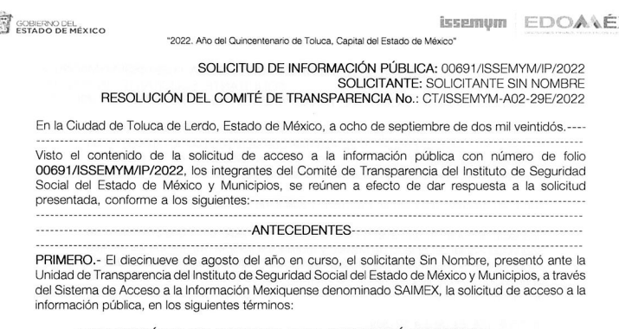 | Sí
Referencia de la información solicitada | 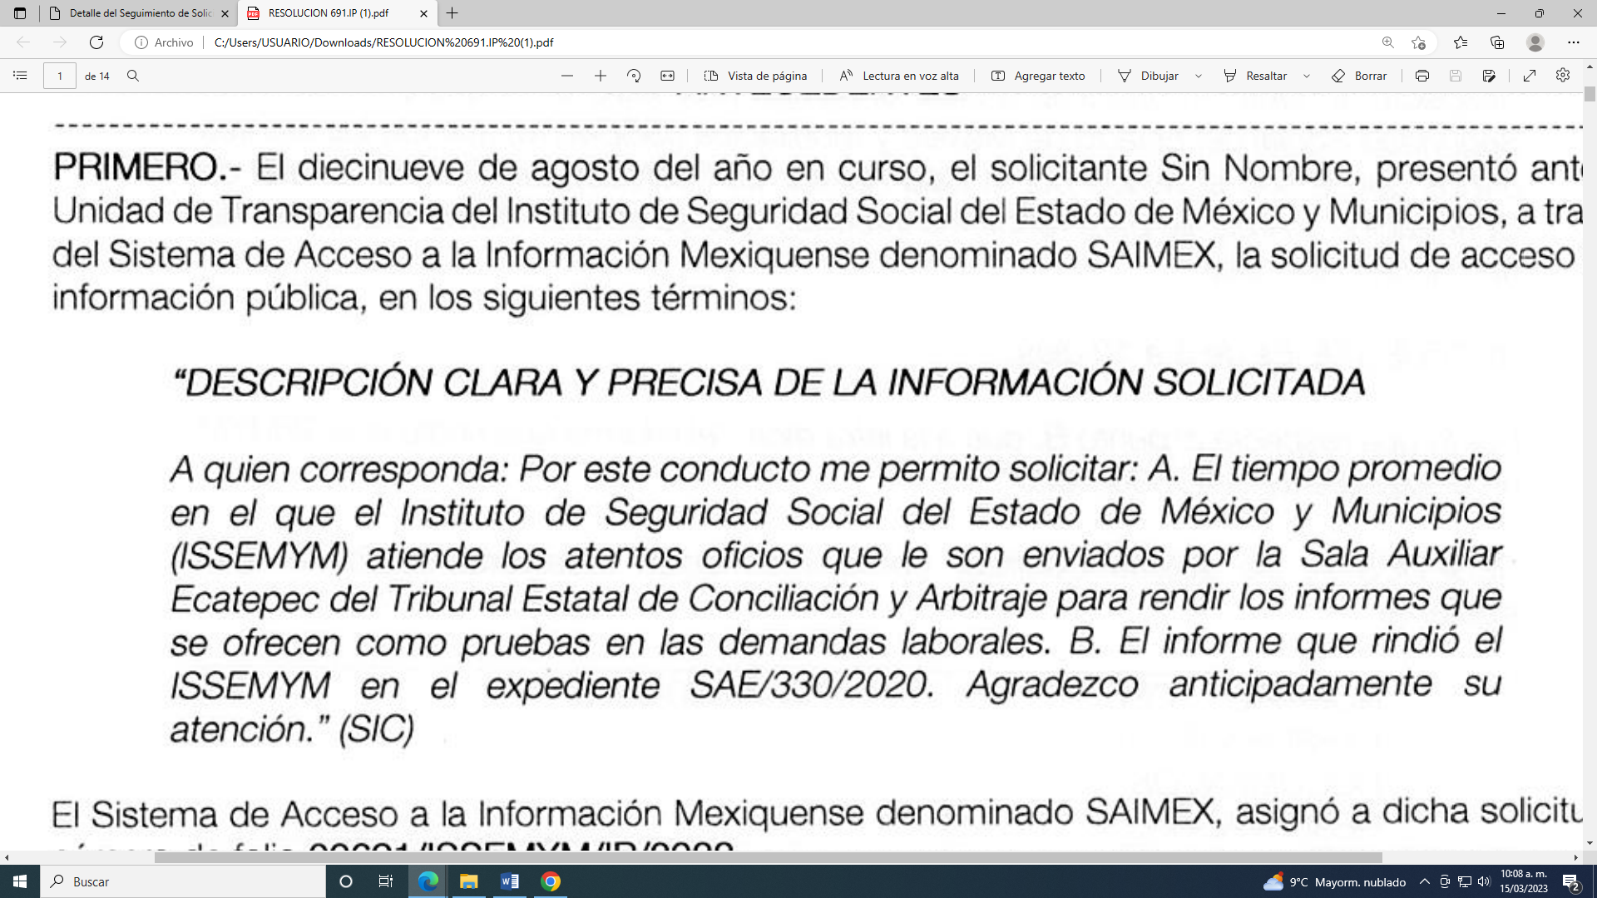 | Parcial  Refiere información que es considerada pública..
Causal aplicable del artículo 113 de la Ley General, vinculándola con el Lineamiento específico del presente ordenamiento y, cuando corresponda, el supuesto normativo que expresamente le otorga el carácter de información reservada |  | No
Fundamento y Motivación Legal | 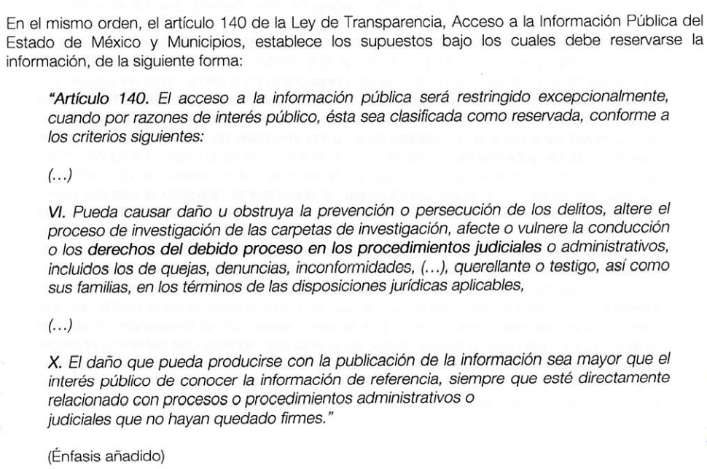 | Parcialmente  Ya que la fracción VI del artículo 140 de la Ley de Transparencia y Acceso a la Información Pública del Estado de México y Municipios no es aplicable al caso que nos ocupa.
Conexión entre los fundamentos y motivos que dieron origen a la Reserva de la información | 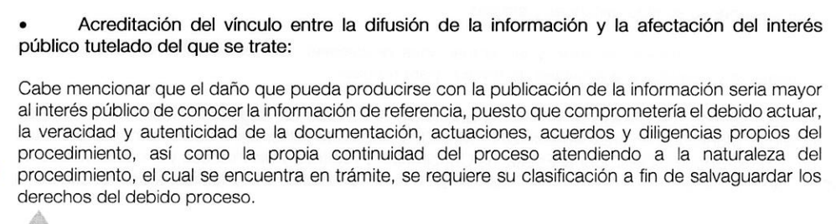 | Sí
Elementos de la prueba de daño
Riesgo Real, Demostrable e Identificable  (Modo, Tiempo y Lugar) | 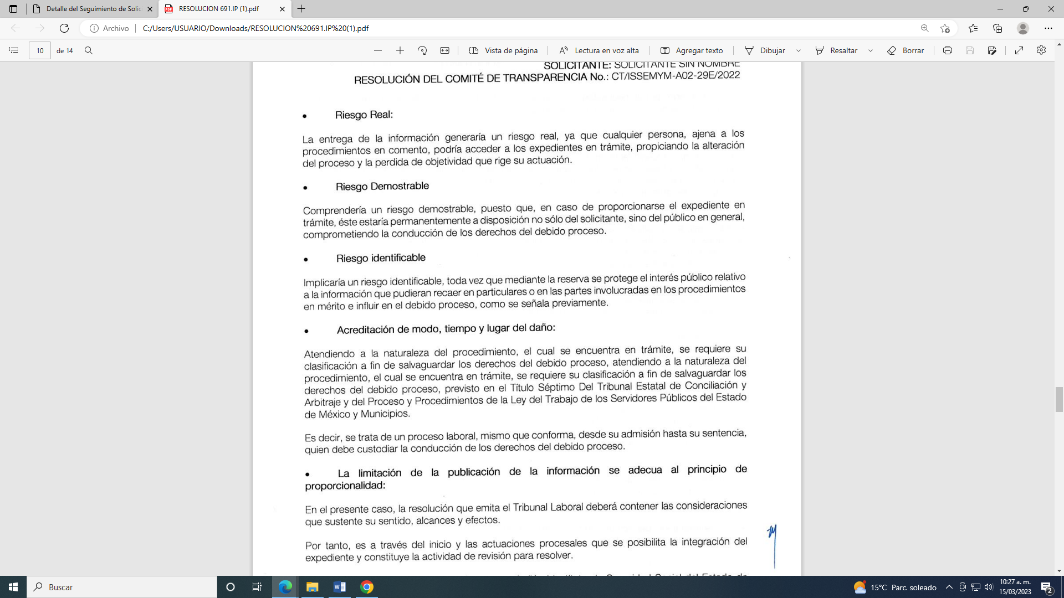 | Si
Temporalidad de la Reserva de la información | 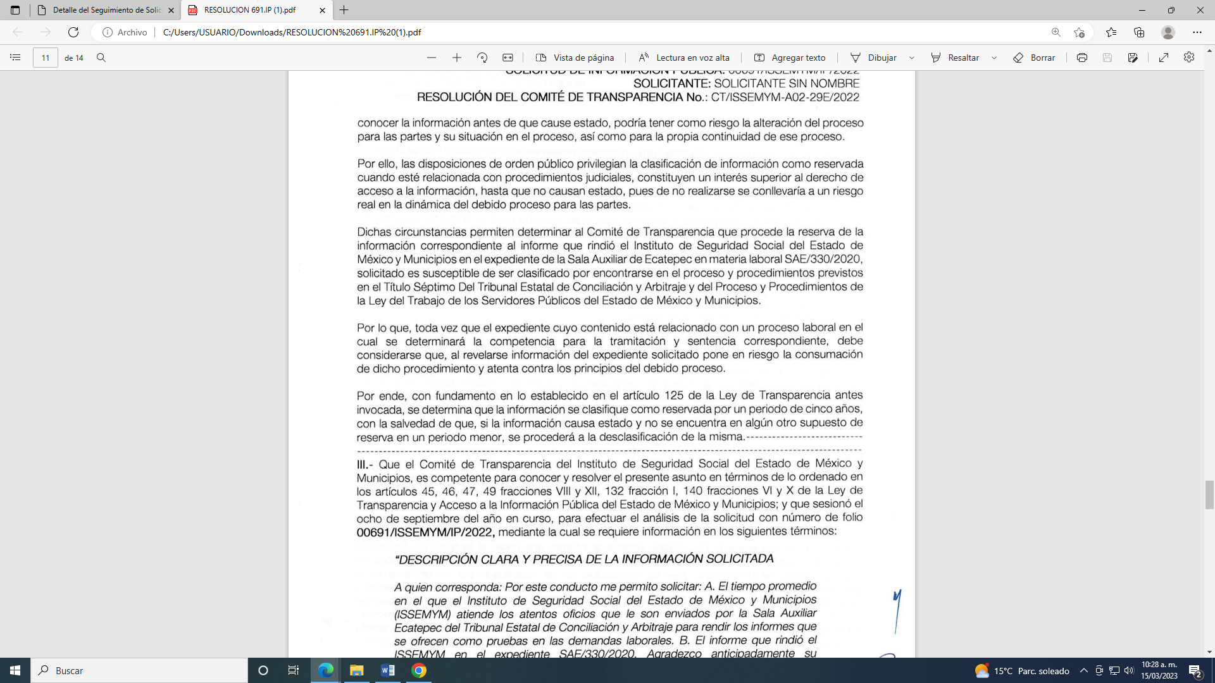 | Sí
Autoridades competentes. | 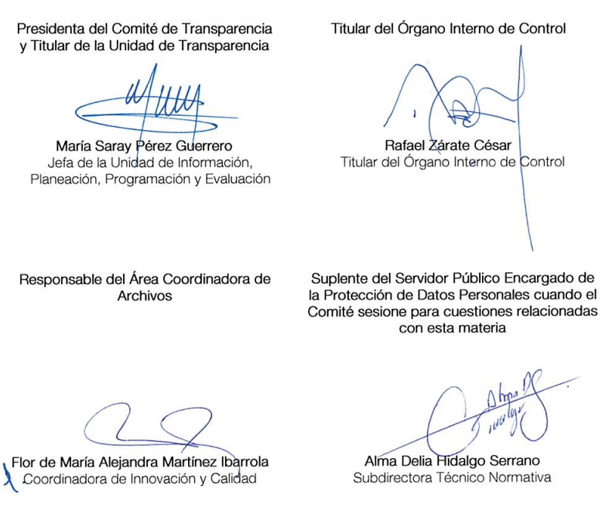 | Sí

Como se vislumbró, EL SUJETO OBLIGADO, señalo de forma íntegra la solicitud que planeo el particular, al respecto es de señalar que parte de la solicitud es información pública, asimismo, debe mencionarse que este no está debidamente fundado y motivado aplicable al caso en concreto, esto es, no encuadro correctamente la fracción VI del artículo 140 de la Ley de Transparencia y Acceso a la Información Pública del Estado de México y Municipios y sin especificar las fracciones del artículo 113 de la Ley General de Transparencia que le es aplicable, aunado a lo anterior se observa que la reserva de la información fue aprobada en ausencia del Responsable del Área Coordinadora de Archivos, siendo que su participación es imprescindible, ya que de acuerdo al artículo 46 de la Ley de Transparencia y Acceso a la Información Pública del Estado de México y Municipios, es integrante del Comité de Transparencia.

De igual forma resulta relevante mencionar que el acuerdo de clasificación debe contar con las formalidades establecidas en los Lineamientos Generales en Materia de Clasificación y Desclasificación de la Información, así como para la Elaboración de Versiones Públicas:
Quincuagésimo. Los titulares de las áreas de los sujetos obligados podrán utilizar los formatos contenidos en el presente Capítulo como modelo para señalar la clasificación de documentos o expedientes, sin perjuicio de que establezcan los propios.
Quincuagésimo primero. La leyenda en los documentos clasificados indicará:
I. La fecha de sesión del Comité de Transparencia en donde se confirmó la clasificación, en su caso;
II. El nombre del área;
III. La palabra reservado o confidencial;
IV. Las partes o secciones reservadas o confidenciales, en su caso;
V. El fundamento legal;
VI. El periodo de reserva, y
VII. La rúbrica del titular del área.

Por lo antes mencionado, resulta oportuno mencionar que EL SUJETO OBLIGADO manifestó que, el conocimiento de la información requerida o, está vinculada con un proceso que se lleva a cabo en el Tribunal de Conciliación y Arbitraje, en virtud de que la información solicitada se encuentra en proceso sustanciación y que no ha quedado firme su resolución por lo que este Organismo Garante considera que la información solicitada encuadra en el supuesto de las hipótesis establecidas en los artículos 3 fracción XXIV y la fracción VIII y X del artículo 140 fracciones de la Ley de Transparencia local.

En relación con las implicaciones anteriores, cabe considerar que la clasificación es el proceso mediante el cual los sujetos obligados determinan si respecto de la información que obra en su poder se actualiza alguno de los supuestos de reserva o confidencialidad, y para ello, los titulares de las áreas son los responsables de clasificar la información mediante el Comité de Transparencia por ser la autoridad máxima al interior de los sujetos obligados, siendo éste un Cuerpo Colegiado que se integra para resolver sobre la información que debe clasificarse, así como para atender y resolver los requerimientos de las Unidades de Transparencia y del Instituto.

Asimismo, la Ley de la Materia establece que la clasificación de la información como reservada permanecerá con tal carácter hasta por un periodo de cinco años contados a partir de su clasificación, salvo que antes de su cumplimiento dejaran de existir los motivos de su reserva, pero excepcionalmente y con aprobación del Comité de Transparencia los sujetos obligados podrán ampliar el periodo de reserva hasta por un periodo de cinco años adicionales y por una sola vez, siempre y cuando justifiquen que subsistente las causas que dieron origen a su clasificación, mediante la aplicación de una prueba de daño, lo que implica que cada área deba elaborar un índice de los expedientes clasificados como reservados, el cual deberá elaborarse semestralmente y publicarse en formatos abiertos al día siguiente de su elaboración, en virtud de que tienen el carácter de información pública.

Ahora bien, para motivar la clasificación de la información o en su caso, la ampliación del plazo de reserva, se deberán señalar las razones, motivos o circunstancias especiales que llevaron al sujeto obligado a concluir que el caso particular se ajusta a los supuestos previstos en el artículo 140 de la Ley de Transparencia en la entidad, debiendo en todo momento aplicar la prueba de daño y hacer mención del plazo al que estará sujeto la reserva.

La clasificación de la información se llevará a cabo en el momento que se reciba una solicitud de información, cuando se determine mediante resolución de autoridad competente o bien, en la generación de versiones públicas para dar cumplimiento a las obligaciones de transparencias previstas en la Ley. Cuando en un mismo medio, impreso o electrónico se contenga información pública y reservada o confidencial, la Unidad de Transparencia para efectos de atender la solicitud de información, deberá elaborar una versión pública en la que se testen las partes o secciones clasificadas, indicando su contenido de manera genérica y fundando y motivando su clasificación.

Los sujetos obligados no podrán emitir acuerdos de carácter general ni particular que clasifiquen documentos o información como reservada. La clasificación podrá establecerse de manera parcial o total de acuerdo al contenido de la información del documento y deberá estar acorde con la actualización de los supuestos definidos en la ley de la materia como información clasificada, en ningún caso se podrán clasificar documentos antes de que se genere la información.

En los casos en que la información solicitada por los particulares actualice algún supuesto de información reservada, les corresponde a los sujetos obligados la carga de la prueba para justificar la negativa de acceso a la información.

Finalmente, respecto al plazo de reserva, el artículo 125 de la Ley de la materia, establece que la información clasificada como reservada según el artículo 140 de la Ley Federal de Transparencia y Acceso a la Información Pública, podrá permanecer con tal carácter hasta por un periodo de cinco años.
Ahora bien, en cuanto a la desclasificación, conviene precisar que la Ley Local en la materia en su artículo 123 señala que los documentos reservados serán desclasificados cuando:

- Se extingan las causas que dieron origen a su clasificación, expire el plazo establecido,
- Exista resolución de una autoridad competente que determine que existe una causa de interés público que prevalece sobre la reserva de la información, o bien
- El Comité de Transparencia considere pertinente la desclasificación
- Se trate de información que esté relacionada con violaciones graves a derechos humanos o delitos de lesa humanidad.

Situación que conforme a lo manifestado por el sujeto obligado no se actualiza en el presente caso.

Por consiguiente, este Organismo Garante ordena el acuerdo de reserva debidamente fundado y motivado; a través de una prueba de daño, en el que se clasifique como reservada, en términos del artículo 140 de la Ley de Transparencia y Acceso a la Información Pública del Estado de México y Municipios, en el que se confirme la clasificación de la información solicitada por el particular, debiendo observar el SUJETO OBLIGADO las consideraciones de derecho aquí expuestas.

Así, con fundamento en lo prescrito en los artículos 5 párrafos trigésimo, trigésimo primero y trigésimo segundo fracciones IV y V de la Constitución Política del Estado Libre y Soberano de México; 2, fracción II; 29, 36 fracciones I y II; 176, 178, 181, 185, fracción I, 186 y 188 de la Ley de Transparencia y Acceso a la Información Pública del Estado de México y Municipios, este Pleno:

R E S U E L V E:

PRIMERO. Resultan fundados los motivos de inconformidad hechos valer por EL RECURRENTE en el recurso de revisión 14679/INFOEM/IP/RR/2022, en términos del considerando cuarto.

SEGUNDO. Se MODIFICA la respuesta del SUJETO OBLIGADO, se ORDENA que en términos del Considerando Cuarto esta resolución haga entrega, vía SAIMEX, de:
- El acuerdo del comité de transparencia que confirme la reserva del informe que rindió el ISSEMYM en el expediente citado en la solicitud de información número 00691/ISSEMYM/IP/2022 de conformidad con la Ley en la Materia.
TERCERO. NOTIFÍQUESE vía SAIMEX la presente resolución al Titular de la Unidad de Transparencia del Sujeto Obligado, para que conforme al artículo 186 último párrafo y 189 párrafo segundo de la Ley de Transparencia y Acceso a la Información Pública del Estado de México y Municipios, dé cumplimiento a lo ordenado dentro del plazo de diez días hábiles, debiendo informar a este Instituto en un plazo de tres días hábiles siguientes sobre el cumplimiento dado a la presente resolución.

CUARTO. De conformidad con el artículo 198 de la Ley de Transparencia y Acceso a la Información Pública del Estado de México y Municipios, de considerarlo procedente, el Sujeto Obligado de manera fundada y motivada, podrá solicitar una ampliación de plazo para el cumplimiento de la presente resolución.

QUINTO. NOTIFÍQUESE vía SAIMEX al RECURRENTE, la presente resolución, así como, que de conformidad con lo establecido en el artículo 196 de la Ley de Transparencia y Acceso a la Información Pública del Estado de México y Municipios, y con lo establecido en los artículos 159 y 160 de la Ley General de Transparencia y Acceso a la Información Pública podrá impugnarla vía recurso de inconformidad ante el Instituto Nacional de Transparencia, Acceso a la Información y Protección de Datos Personales, o bien, vía Juicio de Amparo en los términos de las leyes aplicables.
ASÍ LO RESUELVE, POR UNANIMIDAD DE VOTOS, EL PLENO DEL INSTITUTO DE TRANSPARENCIA, ACCESO A LA INFORMACIÓN PÚBLICA Y PROTECCIÓN DE DATOS PERSONALES DEL ESTADO DE MÉXICO Y MUNICIPIOS, CONFORMADO POR LOS COMISIONADOS JOSÉ MARTÍNEZ VILCHIS, MARÍA DEL ROSARIO MEJÍA AYALA, SHARON CRISTINA MORALES MARTÍNEZ, LUIS GUSTAVO PARRA NORIEGA (EMITIENDO VOTO PARTICULAR) Y GUADALUPE RAMÍREZ PEÑA; EN LA DÉCIMO SEGUNDA SESIÓN ORDINARIA CELEBRADA EL VEINTINUEVE DE MARZO DE DOS MIL VEINTITRÉS, ANTE EL SECRETARIO TÉCNICO DEL PLENO ALEXIS TAPIA RAMÍREZ.

Artículo 92. Los sujetos obligados deberán poner a disposición del público de manera permanente y actualizada de forma sencilla, precisa y entendible, en los respectivos medios electrónicos, de acuerdo con sus facultades, atribuciones, funciones u objeto social, según corresponda, la información, por lo menos, de los temas, documentos y políticas que a continuación se señalan: (…)
“Artículo 3. Para los efectos de la presente Ley se entenderá por: (…) XXII. Información de interés público: Se refiere a la información que resulta relevante o beneficiosa para la sociedad y no simplemente de interés individual, cuya divulgación resulta útil para que el público comprenda las actividades que llevan a cabo los sujetos obligados…”
“Artículo 185. El Instituto resolverá el recurso de revisión conforme a lo siguiente: (…) II. Admitido el recurso de revisión, la o el Comisionado ponente deberá integrar un expediente y ponerlo a disposición de las partes, para que, en un plazo máximo de siete días hábiles, manifiesten lo que a su derecho convenga;”
Artículo 129. En la aplicación de la prueba de daño, el sujeto obligado deberá precisar las razones objetivas por las que la apertura de la información generaría una afectación, justificando que: I. La divulgación de la información representa un riesgo real, demostrable e identificable del perjuicio significativo al interés público o a la seguridad pública; II. El riesgo de perjuicio que supondría la divulgación supera el interés público general de que se difunda; y III. La limitación se adecua al principio de proporcionalidad y representa el medio menos restrictivo disponible representa el medio menos restrictivo disponible para evitar el perjuicio. Ley de Transparencia y Acceso a la Información Pública del Estado de México y Municipios.

